《增强生命的韧性》

教
学
设
计

成都市双流中学实验学校 付攀

第九课 珍爱生命
第二课时 增强生命的韧性
一、教学目标
情感、态度和价值观目标：体会挫折面前生命的韧性，养成勇于克服困难和意志坚强的人生态度。
能力目标：学会调控自己的情绪，能够自我调适、自我控制，正确对待挫折；增强承受挫折的能力，能够发掘自身的生命力量。
知识目标：了解挫折的含义，知道如何正确对待挫折；知道生命是有韧性的，学会发掘生命的力量。
二、教材分析
（一）内容分析
本课是统编《道德与法治》七年级上册教材第九课第二框。其所依据的课程标准的相应部分是“成长中的我”中的“认识自我”。具体对应的内容标准是：“客观分析挫折和逆境，寻找有效的应对方法，养成勇于克服困难和开拓进取的优良品质”“主动锻炼个性心理品质，磨砺意志，陶冶情操，形成良好的学习、劳动习惯和生活态度”。
本框由“生活难免有挫折”“发掘生命的力量”两目组成。主要是引领学生能够正确对待生命成长中的挫折，培养面对困难、挫折的勇气和坚强的意志，发掘自己的生命力量。
（二）教学重点难点分析：对待挫折的认识和态度不同，反应和结果也不同；发掘生命的力量。
三、学情分析
对于处于初中阶段的未成年人来说，他们正处在青春发育关键期，心理情绪变化不定。尽管他们尚不具备独立的生活能力，但急于摆脱成年人的束缚，会有意无意的表现出一些叛逆倾向，并格外倾心于用比较极端的方式释放压力。这种极端方式，既可以是指向外部的暴力行为，也可能是指向自身的行为，如自残或自杀等。现实生活中，不少青少年遇到成长中的挫折，不是勇敢地去面对，而是逃避或绕开，有时用伤害生命的方式来应对，意志薄弱，承受挫折能力不强。近年来，未成年人经受不住一时的挫折而做出过激的行为，甚至伤害自己身体的事情时有发生。
四、教学过程
环节一：浴火重生小凤凰
（一）导入：
请同学们集中精力，接下来是见证奇迹的时刻。什么奇迹？一枚鸡蛋转眼间就变成了凤凰。怎么来创造这个奇迹呢？需要我们一起来做个游戏。
（二）出示任务：完成游戏
游戏规则
1、每个人都是从鸡蛋开始进化。
2、石头、剪子、布，一局定胜负。赢了进化一级，输了直接退化成鸡蛋。
3、只能同一级别进行PK。
4、看看谁变成凤凰的次数最多
音乐响起开始，音乐停止就结束。时间：2分钟
采访学生：
1、采访次数最多的凤凰： 什么感受？ 很爽 变成鸡蛋那一瞬间的感受呢？
2、采访鸡蛋： 第几次变成鸡蛋了？ 你这鸡蛋都快要熟了吧！
总结：无论你现在是鸡蛋、小鸡、大鸡还是凤凰，我们都输过、失败过，甚至连续遇到阻碍！其实生活何尝不是如此呢！在我们怀揣着美好的愿望、目标、期待去努力的过程中，难免遇到一些阻碍、失利乃至失败。这些阻碍、失利和失败就是人们常说的什么？----------挫折
那么，接下来就请同学们跟着付老师一起走进第九课，一起去认识挫折、战胜挫折、发掘生命的力量、增强生命的韧性。

过渡：既然人人都会面临挫折，生活方方面面都有挫折。不能回避，那么我们就应该……？
引出：直面挫折
环节二：直面挫折中学生
活动一 采访他人两件事：遇到的挫折和面临挫折时的感受
要求：
1、最近遇到的 、具体的挫折
2、采访时做好关键词的记录
3、时间：1分钟，音乐起采访开始，音乐停采访结束。
结论一：面对不同的挫折，不同的人会有不同的情绪感受和行为反应
结论二：即使遭遇同样的挫折，不同人的情绪感受和行为反应也是不同的；
结论三：同一个人在生命的不同时期，对于挫折也会有不同的感受和行为反应。
过渡：那么为什么每个人对挫折的反应都不尽相同呢？
活动二：来自心理咨询室的一封信
教师提问： 结合教材P106页的相关链接思考：案例中的挫折情景和挫折反应分别是什么？
（思考时：呈现挫折三要素）
挫折情景是：数学考试成绩差 排名下滑。 吵了一架后要跟我绝交。
挫折反应：越来越焦虑 气愤又难过，不想看书，不想学习。

教：那么挫折认识是什么？
挫折认知：对挫折情景的认识和评价。
小A是如何认识这两种挫折情景：考砸了，天会塌下来。所以他有焦虑这种挫折反应
如果他认为学习考砸了没关系。那么还会产生焦虑、难过这种的挫折反应吗？
总结：由此可见，面对同样的挫折情景有什么样的挫折反应是由什么来决定的！
挫折认知（即你如何看待这个挫折情景）。它才是关键因素。

提问：如果小A一味地沉浸在负面的、消极的情绪中，结果会怎样？
学生：意志消沉 成绩可能一落千丈，甚至会有不恰当的行为。
结论：所以面对挫折，不能一味消极情绪，我们要及时调整自己，正确对待挫折。
过渡：那么怎样才能防止一味沉浸在消极情绪中呢？
改变挫折认知。理性看待挫折，挫折不一定就是坏事：
挫折是我们生命成长必不可少的一部分。得意时，挫折会使我们更清醒，避免盲目乐观、精神懈怠；失意时，挫折会使我们活得更加丰富的经验。
过渡：你们是学会了理性看待挫折。可是小A还不没学会。接下来，面对小A这些挫折，假如你是她的朋友，要帮她排遣烦恼，疏导情绪，你能想到哪些方法呢？
预设学生答案：
至少知道：先要改变她的挫折认知。理性看待。
A、合理宣泄 向朋友倾述（肯定学生：老师是很羡慕你，能有这样一位知心朋友，当你失落难过时，替你分忧。）
向他人求助：写信求助老师 求助他人（同学 父母 老师） （他山之石可以攻玉 君子生非异也，善假于物也）
B、化悲痛为食量 （做一个有“食”力的人容易，要掌握分寸难。方法可行，切勿暴饮暴食）
C、参加体育锻炼（生命在于运动，把烦恼化成汗水，排出体外）
培养兴趣爱好：（这样的人生也更充实，生活更有意义）
D、写日记（ ）
E、降低目标（退一步海阔天空啊）

过渡：倾述、运动、合理宣泄这些方法更多的是舒缓我们面对挫折时的消极情绪，转移注意力，其实挫折并没有被打败，要战胜挫折更重要的是要增强生命的韧性。那么怎样来增强生命的韧性呢？接下来我们来认识这个人，看能否在他身上找到答案？
环节三：锲而不舍大名人
介绍港珠澳大桥：这个人叫林鸣 他因为一座桥而被人们熟知。这座桥就是港珠澳大桥，它是一座伟大的工程。因为它是人类建设史上迄今为止里程最长、施工难度最大、设计使用寿命最长的跨海公路大桥。被誉为“新世界七大奇迹”。它的建成意义非凡，从此：一桥飞架南北，天堑变通途。
？林鸣和他的团队历经千难万险，战胜无数挫折，才铸就了伟大。那么看看战胜了哪些挫折呢？
材料：

面对如此多的挫折，林鸣依然百折不挠，最终取得成功，靠是什么 ？ （不讨论）
学生：顽强的意志力 对祖国的热爱（责任、一个工程师的使命） 坚定的信念（远大的理想 目标：如果你知道去哪儿全世界都会为你让路）

过渡：由此可见，要增强生命的韧性就需要具备这些意志品质。这就是当代的“竹子精神”——“千磨万击还坚韧，任尔东南西北风”。

林鸣和他的团队凭借生命的韧性，历经挫折屹立不倒，把我国从一个桥梁弱国变成了桥梁强国，创造了“中国奇迹”。其实，改革开放这四十年，创造的“中国奇迹”何止一个，这些奇迹并不是一蹴而就的，而是中国人克服了一个又一个困难，难战胜一个有一个挫折而经取得的。改革开放的未来更具挑战，路该怎么走。
环节四：挫而不折伟业成
播放视频
改革开放已经走过千山万水，但仍需要跋山涉水！（每一代人都要为下一代人跑出好成绩） 创造出让世界刮目相看的更大的奇迹！作为青少年，这是历史赋予我们的的使命。
背负着历史的使命，负重前行。坚信我们的未来定会长风破浪会有时，直挂远济沧海！

奔跑吧，少年！希望大家在以后的学习和生活中，能做到：锲而不舍寻真知，挫而不折赢未来！

五、板书设计：

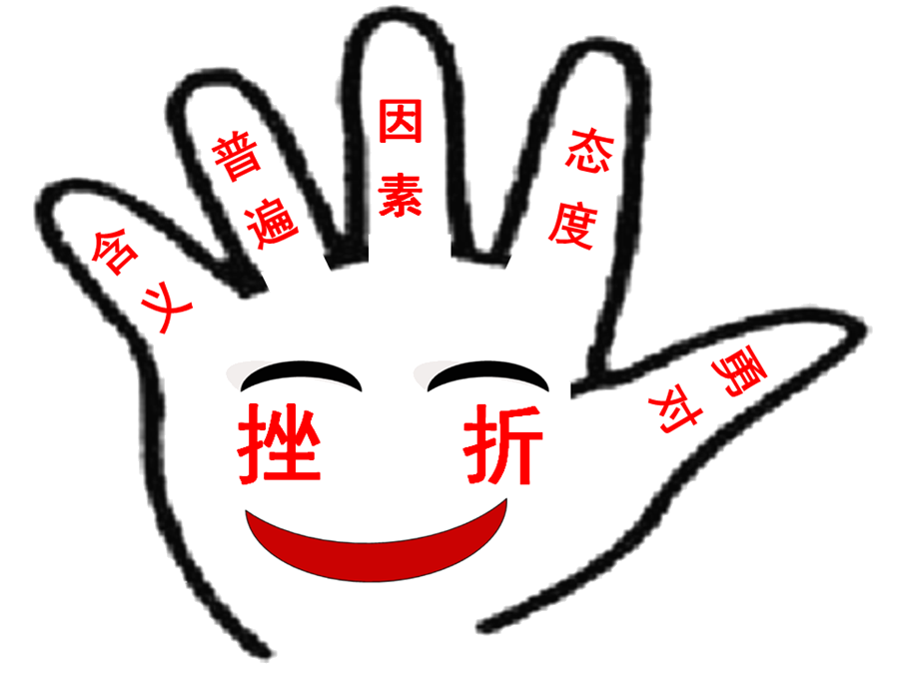六、学情反馈：

七、教学反思：

